МУНИЦИПАЛЬНОЕ БЮДЖЕТНОЕ УЧЕРЕЖДЕНИЕДОПОЛНЕИТЕЛЬНОГООБРАЗОВАНИЯ
«Новокинерский Дом детского творчества»
АРСКОГО МУНИЦИПАЛЬНОГО РАЙОНА РТ

Тема. Тренинг - площадка
«У пристани родительской любви»
(мероприятия для родителей)

Методист
Сабирова Лилия Ризиповна
тел: 89674629538

с.Новый Кинер, 2024
Тема. Тренинг - площадка
«У пристани родительской любви»

Цель: - помочь родителям найти пути к пониманию поведения ребенка.
Задачи:
- способствовать становлению родительской компетентности через повышение информированности и осмысления механизмов эффективного общения и формирования умений и навыков конструктивного взаимодействия с детьми в семье и в школе;
- развивать у родителей положительное отношение к своему ребёнку в любые моменты его жизни, несмотря на временные трудности в обучении или в поведении;
- воспитывать любовь и уважение к школе, педагогу и осознание того, что предназначение школы и педагога такое же, как и родителей – воспитывать всесторонне развитую личность.
Оборудование:
- Карточки с советами для родителей.
- Таблички с надписями «Да», «Нет».
- Ступеньки собственной самооценки с именами детей.
- Тесты – задания для игр.
- Индивидуальные карточки с вопросами для родителей.
- Родословные деревья учеников класса.
- Анкеты родителей и детей
- Пословицы о семейном воспитании.
- Высказывания родителей из анкет (на доске).
- Видеозаписи интервью детей «Что меня больше всего обижает в отношениях моей семьи».
- Игрушки – сувениры, карточки для игр.
- Клей, ножницы, материал для создания коллажей.
Участники – родители и дети 4 класса.

Ход мероприятия
- ОРГАНИЗАЦИЯ КЛАССА
- Здравствуйте, дорогие и многоуважаемые родители, гости и дети нашего тренинга! Для проведения нашего мероприятия мы объединились в группы «Весна», «Лето», «Осень», «Зима».
1.Беседа с детьми «Ожидаемые результаты»
- Дети, скажите, пожалуйста, что вы ожидаете от нашего праздника?
2.Видеозапись интервью детей на тему «Что меня больше всего обижает в отношениях моей семьи? А что меня радует?»
3. Беседа с родителями
- Уважаемые родители! А что Вы ожидаете от нашей встречи?
( Записи детей и родителей фиксируются на доске и сравниваются).
- СООБЩЕНИЕ ТЕМЫ И ЦЕЛИ ПРАЗДНИКА
- Тема нашего тренинга – «У пристани родительской любви».
Сегодня мы – родители и наши дети будем учиться уважать друг друга, любить свою семью, обязательно показывать свою любовь всем членам семьи.
Главное предназначение семьи, по моему мнению, - научить любить и дарить свою любовь. Семья, в которой царит любовь и понимание воспитывает добрых, счастливых и милосердных людей. А умению любить можно научиться так же точно, как умению рисовать или играть на музыкальном инструменте.
Я надеюсь, что в наших семьях любовь передаётся от родителей к детям, а это означает, что родословное дерево каждой семьи будет крепким и мощным.
Потребность в любви и необходимости дарить её близким людям – главная человеческая потребность. Она удовлетворена тогда, когда мы показываем её близкому человеку. Делать это можно разными способами: приятным взглядом, ласковым прикосновением, словами.
- ПРОВЕДЕНИЕ ТРЕНИНГА
- Беседа с родителями и детьми
- Уважаемые родители! Обнимайте своего ребёнка каждый день!
- Дети, скажите, а кто обнимает своих родителей очень часто!
- А когда это бывает?
- А когда вам хочется обнять родителей?
- А кто об этом забывает?
- А знаете ли вы, сколько надо объятий, чтобы просто человек выжил?
- А чтобы чувствовал себя хорошо? Не меньше восьми объятий!!!
- Когда мы прикасаемся друг к другу, то между нами возникает невидимая связь. Прикосновение дарит радость и подтверждает наше существование.
Обнять ребёнка нетрудно, но иногда мы отказываемся от этого, когда считаем, что он уже взрослый.
2.Интервью с детьми. Проводит учитель.
- Дети, часто ли вас целует и обнимает мама?
- А почему она так делает?
- Кого целуют просто так?
- Кому это нравится? Кому не нравится?
- Как ласково называют вас родители?
3.Игра «Ассоциации». Самостоятельная работа в группах.
- 1 группа – найти и написать слова – ассоциации к слову «Моя семья»;
- 2 группа – составить из отдельных частей целые пословицы о семье;
- 3 группа - составить коллаж на семейную тему;
- 4 группа – составить коллаж на тему «Моя родина».
4.Беседа с родителями
( во время самостоятельной работы в группах)
- Сейчас я вам сообщу одну тайну нашего класса. Я обещала детям не называть, кто мне рассказал. Я спросила у детей:
- Видели ли вы когда – либо, как обнимаются родители?
- Как папа целует маму? Что при этом они говорят друг другу?
- У некоторых детей это вызвало удивление, другие вспомнили и задумались. Третьи рассказали, что папа целует маму каждый день, когда идёт на работу или возвращается с работы. Но большинство детей рассказало, как родители ругаются. Может мы разучились или стесняемся делать друг другу комплименты в семье, проявлять свои искренние чувства? Тогда почему то, что следует прятать, мы вкладываем в уста наших детей? Может поэтому в классе у нас бывают ссоры? Может мы разучились любить?
- Наверное, следует больше внимания уделять своим детям. Если в Вашей семье что – то не так, может быть Вы где – то ошибаетесь?
- В анкетах практически все жалуются, что не хватает времени для общения с ребёнком, на игру с ним. Но потом ребёнку будет уже не 8 – 9 лет, а 14- 16 , и он, возможно, будет избегать общения с Вами. Поэтому необходимо ценить каждую минуту, проведённую с сыном или дочкой.
5.Работа с карточками
«Разновидности родительского авторитета» ( приложение)
- Подумайте, какого типа Ваша родительская любовь?
- Обсудите эту информацию в своих семьях, а сегодня во время встречи с психологом мы поищем вместе ответы на некоторые вопросы.
6.Подведение итогов в группах.
Проект «Моё родовое дерево» ( см. приложение)
- Семья – это дерево с крепким корнем. Она даёт человеку силы, здоровье, ум, настроение. Семья не может жить без любви. Классная семья основана тоже на вечных истинах: доброте, взаимопонимании, взаимопомощи.
- Обратите внимание на проект «Моя семья», который мы создали вместе с Вами (учитель демонстрирует фотопроект)
7.Работа с детьми.
Метод « Микрофон», «Незаконченное предложение».
- Быстро дополните предложение «Я радуюсь, когда в нашем классе..»
8 . Сценки из жизни «Отец и сын», автор Киба Н.В.( см. приложение)

9. Игра “Скажи комплимент»
- Наш день в классе мы начинаем с комплиментов. Хорошее слово от товарища, одноклассника, соседа по парте даёт нам больше уверенности, смелости, формирует самооценку. Сделайте комплимент членам групп.
Физкультминутка под музыкальное сопровождение
10. Работа с карточками «Ступеньки самооценки»
- Дети, не бойтесь говорить комплименты своим родителям!
- Родители! Делайте комплименты своим детям, чаще их хвалите!
- Дети, покажите свои «Ступеньки самооценки».
- Обратите внимание, на какую ступеньку себя поставили дети.
- Есть ли у вас что – то общее?
- Самооценку детей формируют родители. Люди с высокой самооценкой не расстраиваются, когда их критикуют, не боятся, что они сделают что – то не то. Это ступени от 7 до 10. Люди с низкой самооценкой( 1- 4 ), наоборот, часто чувствуют себя ущемлёнными. Они очень чувствительны к критике, неуверенные в себе. А чтобы быть уверенным в себе, всегда надо уметь общаться.
11. Игра «Крокодил»
Каждая группа берёт на столе у учителя пословицы о семье и показывает её с помощью жестов и мимики.
- Дома и стены помогают.
- НЕ нужен и клад, когда в семье лад.
- У ребёнка пальчик болит, а у матери сердце колет.
- Дети – как цветы: поливай - будут расти.
12. Игра «Какие они, взрослые?»
- Дети, кто из вас хочет быстрее повзрослеть? (дети голосуют карточками «Да», «Нет»)
- Расскажите, какие они – взрослые?
- Детство – это самое лучшее время, когда вас хвалят ваши родители.
- А за что хвалили ваших родителей, когда они были школьниками?
( Дети читают из анкет родителей)
13.Совместные выступления родителей и детей
(самостоятельно заранее готовят родители)
- Исполнение песни, разыгрывание сценки, совместный танец и др.
14.Интервью с детьми, метод «Микрофон»
- А вы всегда слушаете родителей?
-Нужно ли быть послушным?
- Нужны ли наказания?
- За какую вину?
- Дети, дайте совет родителям:
- За что меня можно ругать?
- За что меня можно хвалить?
15. Игра «Корреспондент». Интервью дети берут у родителей.
- Как вы воспринимаете непослушных детей?
- Что Вы чувствуете, когда наказываете своего ребёнка?
- Как часто Ваш ребёнок просит, чтобы его простили?
- Можно ли ребёнка воспитать без наказания?
- Если наказания запретить, чем их заменить?
- Скажите, должен ли взрослый извиняться перед ребёнком?
- Взрослые, которые сделали успешную карьеру в детстве
- РЕФЛЕКСИЯ
- Дети! Если бы у вас была возможность исполнить одно желание для своей семьи о чём бы вы попросили?
- Родители! Если бы у Вас была возможность превратится в волшебников, какую мечту своих детей Вы бы исполнили?
- Обратите внимание на ожидаемые результаты перед встречей. Достигли мы этой цели?
- Помните, что самое большое счастье для родителей – видеть своих детей умными и благородными! Любовь и справедливость – вот что нужно нашим детям всегда, постоянно. И пусть они с детства усвоят истину: посеешь добро – вырастет любовь. Семья крепка лишь тогда, когда её члены уважают друг друга! ( Видеоролик «Притча о счастье» см. приложение)
-Есть прописанные истины, которые должны знать родители
( читают дети)
- Никогда не жалейте меня из – за того, что я не такой, как все.
- Дарите мне свою любовь и внимание.
- Несмотря ни на что, храните положительное мнение обо мне.
- Не отстраняйте меня от обязанностей и проблем – решайте их вместе со мной.
- Дайте мне самостоятельность действиях, не контролируйте мой каждый шаг.
- Чаще разговаривайте со мной.
- Не ограничивайте меня в общении со сверстниками.
- Оценивайте мои поступки, а не мою личность.
- Будьте добрыми и справедливыми.
Мы любим Вас!
( дети дарят родителям открытки – поздравления)

Приложение

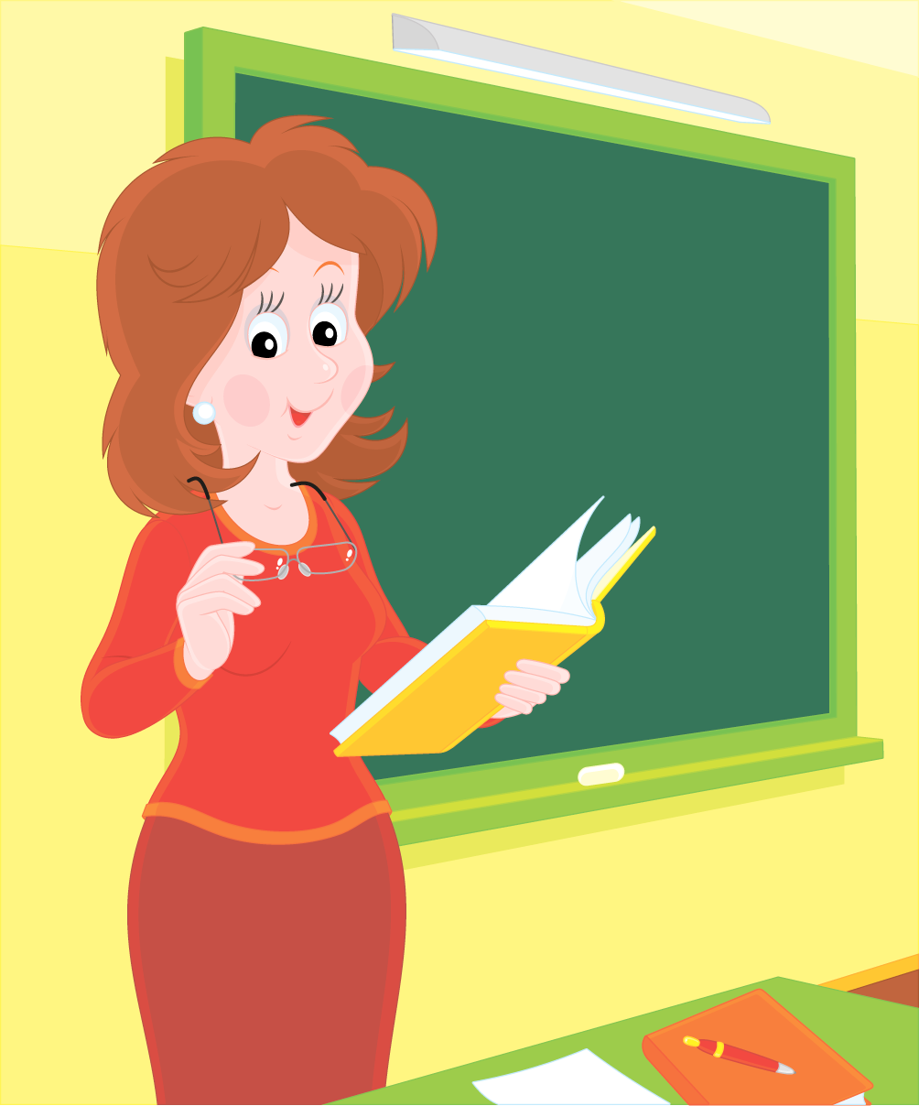
Видеоролик « Притча о счастье»
-Что это у тебя в руке?
-Счастье.
- Почему такое маленькое?
-Оно только моё. Зато какое лучистое и красивое.
-Да. Восхитительно!
-Хочешь кусочек?
-Наверное.
-Давай ладошку, я поделюсь.
- Ой…Оно такое тёплое…
-Нравится?
-Очень…спасибо!
-Близким людям никогда не говорят спасибо.
-Почему?
-Они всегда всё понимают без слов, по глазам.
- А чужие?
-Чужие говорят спасибо таким же чужим. Придёт время, и ты поймёшь.
- Знаешь, мне намного лучше, когда счастье в руке…
-Так всегда бывает.
- А если я с кем – то поделюсь?
- У тебя прибавится твоего.
-Почему?
-Сама не знаю. Только потом оно станет ещё более тёплым.
- А руки о него обжечь можно?
- Руки обжигают о зависть. О счастье их обжечь нельзя.
- Знаешь… я знаю с кем поделиться этим чудом.
- Я рада этому.
- Тогда…
- Именно, увидимся ещё… Делись им…Ведь многим так его не хватает.

Азбука родительской мудрости
( высказывания о семье и детях)
Счастлив тот, кто счастлив у себя дома.
Лев Толстой
Семья начинается с детей
Александр Герцен
Все счастливые семьи похожи друг на друга, каждая несчастливая семья несчастлива по – своему.
Лев Толстой
Каждое дитя до некоторой степени гений и каждый гений до некоторой степени дитя.
Артур Шопенгауэр
Дети святы и чисты. Нельзя делать их игрушкою своего настроения.
Антон Чехов
Детям больше нужен пример для подражания, чем критика.
Жозеф Жубер
Дети начинаются с любви к родителям. Взрослея, они начинают их судить. Иногда они их прощают.
Оскар Уайльд
Быть счастливым значит не желать того, чего нельзя получить.
Василий Ключевский
Счастье увеличивается от того, что им делишься с другим.

Жульен Ламетри
Разновидности родительского авторитета
Авторитет подавления
Способны ли Вы сердиться, повышать голос, применять физическое наказание?
Интересны ли Вам проблемы, которые переживает Ваш ребёнок? Под таким террором ребёнок вырастает безвольным, забитым, испуганным или наоборот, агрессивным. Авторитет подавления страшен свои эффектом бумеранга.
Авторитет родительских достижений
Члены Вашей семьи имеют высокие должности и при этом демонстрируют своё положение на каждом шагу: соседям, знакомым, в школе. Если в семье это приветствуют, то ребёнок быстро начинает пользоваться родительскими заслугами, хвалиться.
Авторитет педантизма
Вы не уважаете мнение ребёнка? Отдаёте приказы и требуете точного их исполнения? Тогда Ваш ребёнок учиться лишь подчиняться. Страдает из – за отсутствия самостоятельности или учиться противостоять требованиям родителей.
Авторитет поучения
Вы мучите ребёнка постоянными нравоучениями и разговорами. Приводите собственный пример, который не всегда может быть положительным. Ваш ребёнок сопротивляется такому поведению, привыкает к Вашим нравоучениям и перестаёт на них реагировать, отказывается слушать своих родителей.
Авторитет любви
Вы постоянно демонстрируете родительскую любовь, выполняете желания детей в ответ на проявление нежности к родителям. В таких семьях чаще всего вырастают циничные, жестокие и агрессивные люди.
Авторитет доброты
Вы достигаете послушания родительской добротой, мягкостью, уступчивостью? Вы боитесь конфликтов и уходите от них, а себя приносите в жертву? Дети в такой семье требовательны, пытаются «командовать» родителями.
Авторитет подкупа
Вы часто покупаете подарки или обещаете поощрение за хорошее поведение? Вы не можете согласовать между собой стиль воспитания и каждый пытается перетащить ребёнка на свою сторону. В таких условиях дети начинают лавировать, приспосабливаться.
Всем родителям хочется, чтобы ребёнок бы хорошим, счастливым. Однако на практике не всегда так получается. Проблема состоит в том, что существует большая разница между тем, что родители хотят от своих детей, и тем, что они реально для этого делают.

Анкета для родителей № 1
( проводится заранее перед мероприятием)
1.Сможете ли Вы:
- Оставить все свои дела и уделить внимание детям?
- Посоветоваться с ребёнком, не обращая внимания на его возраст?
- Сознаться ребёнку в ошибке, которая произошла по отношению к ребёнку?
- Извиниться перед ребёнком, если ошибались?
- Поставить себя на место ребёнка?
- Поверить хотя бы на минутку, что Вы добрый волшебник?
- Пообещать ребёнку выполнить его желание в ответ на хорошее поведение?
- Выделить ребёнку один день, когда он может делать, что пожелает?
- Не отреагировать, если Ваш ребёнок ударил, толкнул другого ребёнка?
- Устоять против слёз, просьб, капризов, если понятно, что это прихоть?

Анкета для родителей № 2
- Какими были Ваши родители?__________________________
- Найдите 10 -12 слов, чтобы описать своё детство.____________
- Всегда ли Вы слушались родителей?____________________
- Хвалили ли Вас родители и за что? _______________________
- Как наказывали Вас родители?___________________________
- Подберите 10 слов, чтобы описать, как Вы учились.___________
- Какие негативные воспоминания вызывает у Вас школьное детство?
- Каким любимым делом Вы занимались вместе с родителями?____
- О чём мечтали, когда были ребёнком?______________________
- Как Вы думаете, что должны воспитывать в ребёнке родители, а что – школа? ___________________________________________________

Анкета для детей
«Незаконченное предложение»
- Меня больше обижает, когда родители____________________.
- Меня хвалят, если______________________________________.
- Мне дают деньги, если__________________________________.
- Мне разрешают ____________, если______________________ .
- Я бы хотел подружиться с_______________________________.
- Я бы хотел помочь _____________________________________.
- Хочу быстрее повзрослеть, потому что ____________________.
- Я радуюсь, когда наш класс _____________________________.
- Больше всего я огорчаюсь, когда _________________________.
- Больше всего я сержусь, когда я __________________________.
- Мне хорошо, когда меня _________________________________.
- Мне плохо, когда меня ___________________________________.

ОТЕЦ И СЫН

Из школы мальчик грустный возвращался,
Учился в школе, как и дети все.
И никогда почти он не смеялся:
Проблемы были у него в семье.
- Ну что, пришёл!- отец ему с порога.
-Ты ходишь где, мальчишка, негодяй?
- Я в школе был, немного задержался,
Прости, отец, я вовсе не лентяй.
- Бездара ты, зачем на свет родился?
Как ты меня достал, как надоел?
На голову мою свалился,
Ах, бедный я, что делать мне теперь!
- Но папа дорогой, ты не ругайся,
Ведь я не виноват, что мамы нет.
Она ушла от нас, а я остался,
Зачем нас бросила, уехала, ответь?
- Мать, как и ты, жила так беззаботно:
Работу бросила, курить, пить начала!
- Но я ведь не такой, хоть и люблю я маму,
Зачем опять кричишь ты на меня?
По дому всё я делаю, стараюсь,
Посуду мою, пол и есть варю.
- Да я тебя кормлю, пацан неблагодарный!
- Зачем опять ты бьёшь меня? Прошу!
-Прошу, папуля милый, дорогой мой,
Я буду делать всё, только не бей!
- Ну, то – то же, иди, иди на кухню,
Я там поел, посуду мой скорей.
И он пошёл, слезами умываясь:
- За что мне всё, за что я всё терплю!
Ну, где ты, мама, мамочка родная?
Я так скучаю, я тебя люблю!

